NOMBRE: Deyvid Fabrizio Sanchez Mamani
PREGUNTA 1.
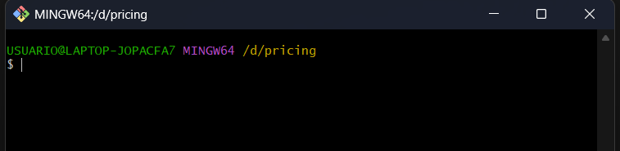
PREGUNTA 2.
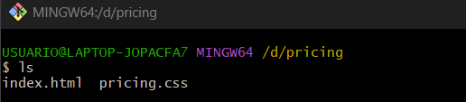
PREGUNTA 3.
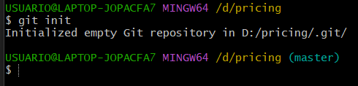
Carpetas ocultas en el .git
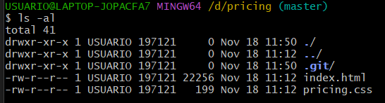

PREGUNTA 4.
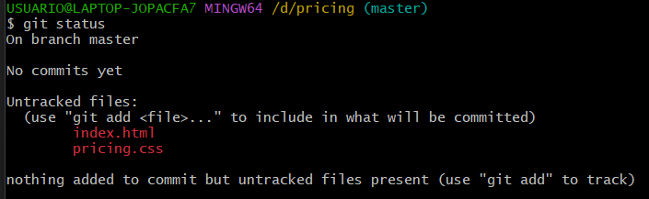
PREGUNTA 5.
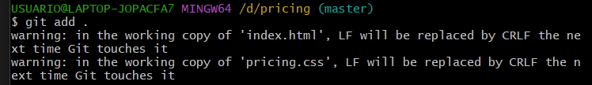
PREGUNTA 6.
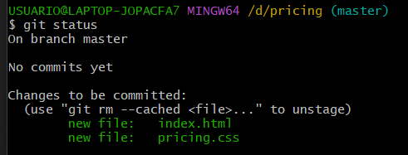

PREGUNTA 7.
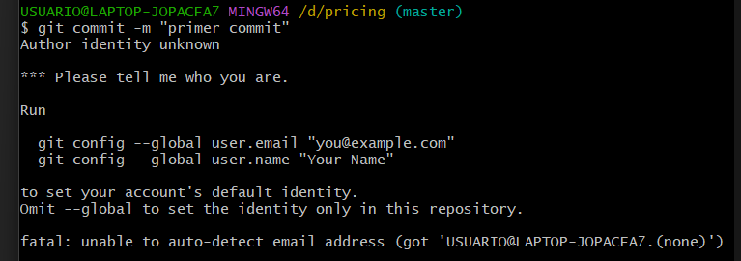

ahora corregí el correo y el usuario
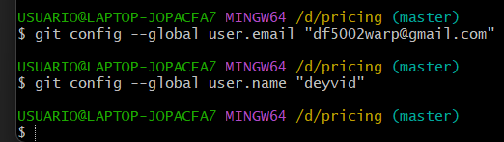
Ahora ya salió bien la pregunta 7
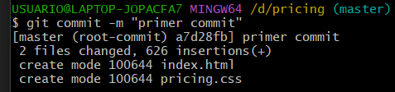
PREGUNTA 8.
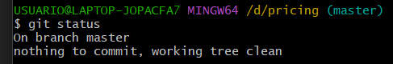
PREGUNTA 9.
ANTES
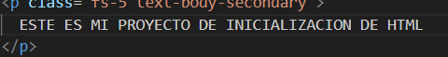
DESPUES
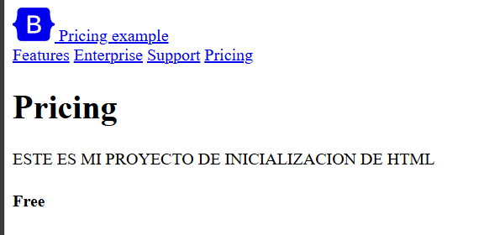

PREGUNTA 10.
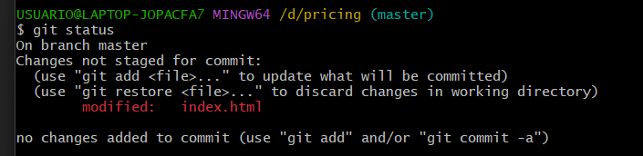
PREGUNTA 11
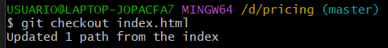
PREGUNTA 12
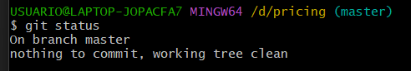
PREGUNTA 13.
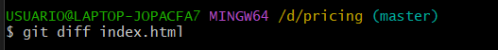
Este comando muestra las diferencias (cambios) que has hecho en el archivo index.html, comparando:
Lo que tienes ahora en tu carpeta (working directory)
vs
Lo que Git tiene guardado en el último commit (o en staging si ya hiciste git add)

